2018年3月28日 星期三 晴 16～27℃

益阳大通湖200MWp渔光互补发电项目

二期100MWp渔光互补发电项目情况说明：

一：施工情况

* 29区支架整改6人；组件安装11人；
* 32区组件安装9人；
* 33-1区组件安装4人；33-2区组件6人；立柱焊接2人；
* 34-1区组件安装6人；立柱桩头防腐处理2人；
* 34-2区立柱防腐处理2人，高压电缆槽合安装3人；支架安装6人；
* 37区基础管桩打桩桩机1台，钩机1台；测量3人，工人2人；
* 41-2区组件安装9人 ；41-4/41-5区支架安装11人；
* 43区立柱焊接2人；
* 79区基础管桩打桩桩机1台，钩机1台；测量3人，工人2人；
* 80-1区组件安装9人；80-2区组件安装2人；80-3区支架整改4人；组件安装6人；
* 复检80-3区支架，存在问题；斜梁安装不合规范，通知整改；
* 验收34-3区支架，有3处角度不合要求，立柱满焊未作，平整度基本符合要求。

二期现场共110人施工

照片如下：

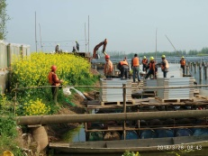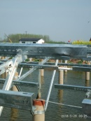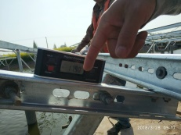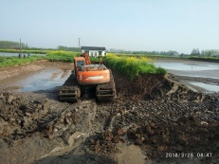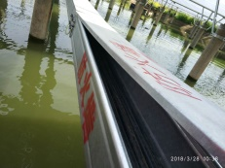

现场人员：张海龙、苏振峰、仵升靓。